Atividade I

Alguns números de quatro algarismos possuem uma característica particular, se separam esse número em dois grupos e os somarmos encontramos um outro número cujo quadrada exatamente igual ao número fornecido anteriormente. Veja o exemplo:

Número =3025

Separando o número em dois grupos de dois algarismos temos o 30 e o 25

A soma de 30 com 25 é igual a 55 o O Quadrado de 55 é igual a 3025.

Faça um programa que mostre os números de 1000 a 9999 que possuem essa característica.

Resultado:

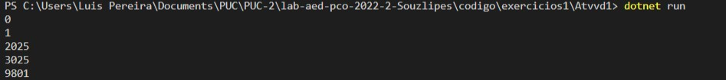

Atividade II

Um Número é dito primo se possui como divisores o número 1 e ele mesmo. Em outras palavras, um Número Primo possui dois divisores de 1 até ele.

Faça um programa que mostre se um determinado número inteiro, lido pelo teclado, é Um Número é dito perfeita se a soma de seus divisores menores que ele é igual a ele.

Por exemplo, o número 6 possui os divisores 1,2 e 3, cuja soma é igual a 6.

Faça um programa que lista os números perfeitos de 1 a 1000.

Resultado:

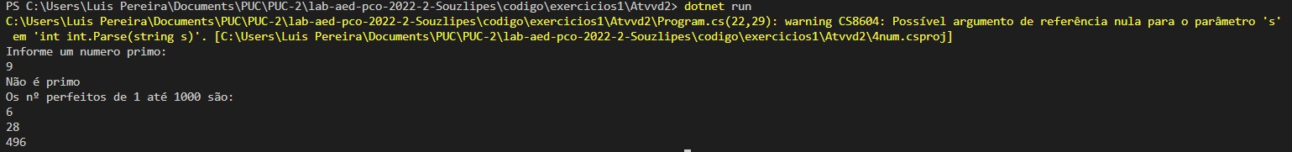

Atividade III

Faça um programa que receba os elementos de dois vetores, A e B, cada um com 5 posições Considere que nenhum dos vetores possui elementos repetidos.

Crie um vetor resultante C que possua os elementos comuns entre A e B.

Crie um vetor resultante D que contenha os elementos de A que não existam em B.

Resultado:

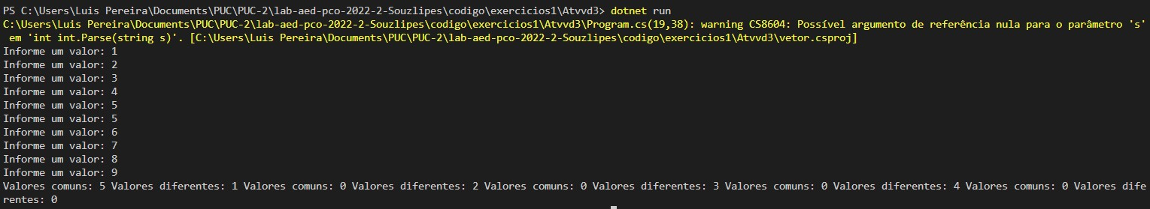

Atividade IV

Faça um programa que receba os elementos de uma matriz de 5 linhas por 3 colunas.

Mostre a soma dos elementos de cada uma das linhas e das colunas da matriz.

Resultado:

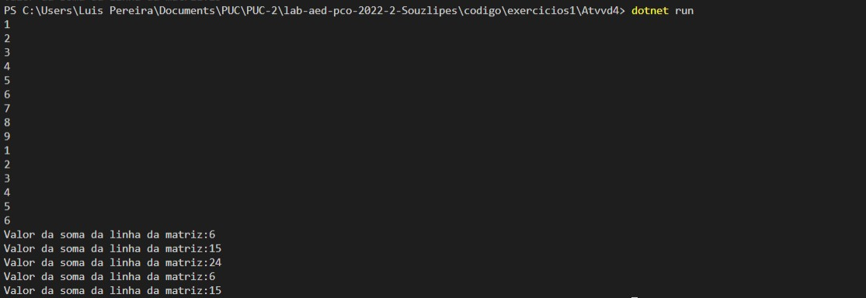

Atividade V

Faça um programa que chame uma função capaz de calcular o Fatorial de um número inteiro

Resultado:



Atividade VI

Faça um programa que chame uma função capaz de calcular.x7, sendo e y inteiros:

Utilize passagem de parâmetros por referência.

Resultado:

